**CASO DE USO**: : [UC_MC-14] – Cadastrar Médico

**1. Histórico das Alterações**

|  |  |  |
| --- | --- | --- |
| Data | Descrição | Nome do Autor |
| 29/05/2011 | Elaboração | Leandro Oliveira |

**2. Função**

Criar um novo usuário utilizador do tipo Médico do sistema +Saúde.

**3. Definições Acrônimos e Abreviações (Opcional)**

*Tipos de campo:*

|  |  |
| --- | --- |
| Display | - Campo de texto apenas de exibição. Não permite alteração de dados; |
| Texto | - Campo de texto livre para alteração; |
| Lista | - Campo contendo uma lista de opções pré-definidas |
| Check | - Campo para seleção de dois valores quando marcado ou desmarcado; |
| Radio | - Campo com retorno pré-definido e que faz parte de um grupo de opções onde apenas uma pode ser selecionada por vez. |

*Abreviações:*

|  |  |
| --- | --- |
| FA | - Fluxo Alternativo. (Descreve senários alternativos (opcionais) do fluxo principal. Quando um fluxo alternativo acaba, os eventos do fluxo principal são retomados.); |
| FE | - Fluxo de Exceção (Descreve os cenários de erros. Estes cenários apresentam os possíveis erros que podem ser observados na interação dos atores com a aplicação); |
| RN | - Regra de Negócio (São restrições impostas pelo negócio. O objetivo desta seção do documento é complementar a especificação do caso de uso, com as regras de negócio necessárias para garantir a integridade e o perfeito funcionamento do caso de uso.); |
| Ins | - Permitido inserir dados em um campo; |
| Alt | - Permitido Alterar dados em um campo; |
| Obr | - Campo Obrigatório; |
| N/A | - Não se Aplica. |

**4. Atores**

Usuário do tipo “Ministério” do sistema.

**5. Diagrama de Caso de Uso**

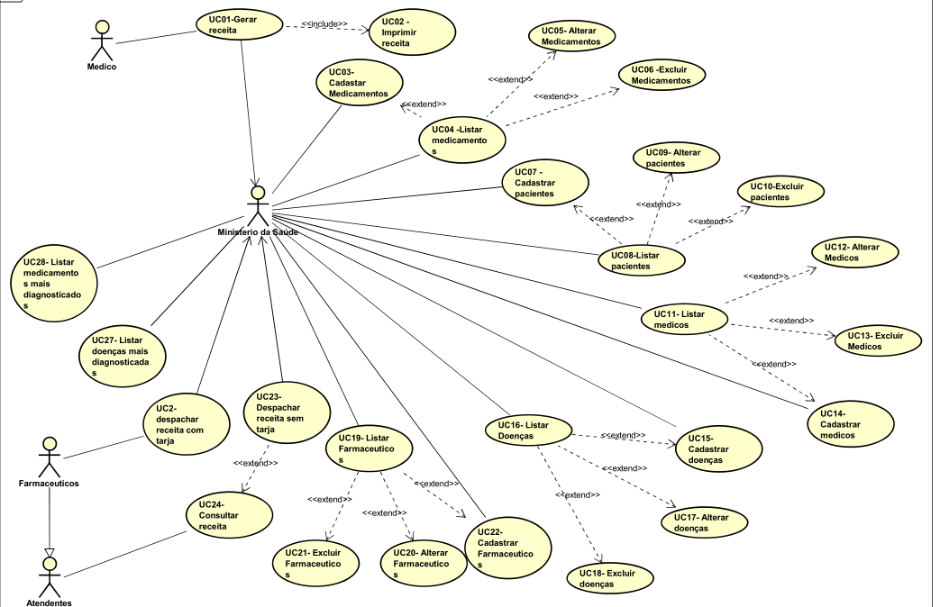

**6. Interface Visual**

**Figura 1** – Cadastro do Usuário (Nova Conta)

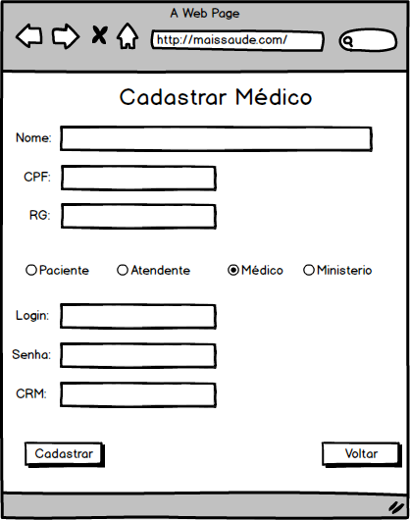

**Cadastro do Médico**

|  |  |  |  |  |  |  |
| --- | --- | --- | --- | --- | --- | --- |
| Campo | Descrição | Obr | Ins | Alt | Tipo | Máscara |
| Nome | Nome completo do médico | X | X | X | Texto |  |
| Login | Nome do usuário para entrada no sistema. | X | X |  | Texto |  |
| Senha | Senha de segurança para entrada no sistema. | X | X | X | Texto |  |
| CPF | Cadastro de Pessoa Física. | X | X | X | Texto | 999.999.999-99 |
| CRM | Código Regional do Médico | X | X |  | Texto |  |
| RG | Registro Geral | X | X | X | Lista |  |

**7.Fluxo de Eventos**

**7.1 Pré-Condições**

O Médico não deve estar cadastrado e o Usuário logado deve ser do tipo Ministério com permissão para cadastrar um novo médico.

**7.2 Fluxo Básico**

1. O Usuário escolhe a opção de cadastro de usuário na tela inicial do sistema;
2. O Usuário digita as informações solicitadas **{Figura 1}, [FA 01], [FA 02], [FA 03];**
3. O usuário aciona o botão cadastrar para confirmar o cadastro;
4. O sistema grava os dados do cadastro caso tenha passado por todas as validações **[FE 01],** **[FE 02], [FE 03], [FE 04], [FE 05], [FE 06]**;
5. A mensagem “Médico cadastrado com sucesso!” é exibida indicando queo médico foi cadastrado no sistema.

**7.3 Fluxos Alternativos**

**7.4 Fluxos de Exceção**

**[FE 01] – Verificação de campos obrigatórios.**

1. O Sistema verifica se algum dos campos obrigatórios estão vazios;

2. O Sistema levanta uma exceção caso a *Verificação* seja *Verdadeira*:

2.1. O Sistema exibe mensagem: (MSG_CAMPO_OBRIGATORIO_NULO);

2.3. O sistema mantem na tela os dados já informados e sinaliza para o usuário o campo que estiver vazio;

2.4. O sistema impede a continuação do Fluxo Principal até que a exceção seja tratada;

3. O Sistema continua no Fluxo Principal caso a *Verificação* seja *Falsa*.

**[FE 02] – Verificação de cadastro do Login.**

1. O Sistema verifica se o Login já existe;

2. O Sistema levanta uma exceção caso a *Verificação* seja *Verdadeira*:

2.1. O Sistema exibe mensagem: (MSG_LOGIN_JA_EXISTENTE);

2.3. O sistema mantem na tela os dados já informados e sinaliza para o usuário o campo Login;

2.4. O sistema impede a continuação do Fluxo Principal até que a exceção seja tratada;

3. O Sistema continua no Fluxo Principal caso a *Verificação* seja *Falsa*.

**[FE 03] – Verificação de espaços no Login.**

1. O Sistema verifica se o campo Login possui espaços em branco;

2. O Sistema levanta uma exceção caso a *Verificação* seja *Verdadeira*:

2.1. O Sistema exibe mensagem: (MSG_LOGIN_COM_ESPAÇO_EM_BRANCO);

2.3. O sistema mantem na tela os dados já informados e sinaliza para o usuário o campo Login;

2.4. O sistema impede a continuação do Fluxo Principal até que a exceção seja tratada;

3. O Sistema continua no Fluxo Principal caso a *Verificação* seja *Falsa*.

**[FE 04] – Verificação de caracteres da senha.**

1. O Sistema verifica se a senha possui menos de 4 caracteres;

2. O Sistema levanta uma exceção caso a *Verificação* seja *Verdadeira*:

2.1. O Sistema exibe mensagem: (MSG_SENHA_DEVE_POSSUIR_MINIMO_DE_QUATRO_CARACTERES);

2.3. O sistema mantem na tela os dados já informados e sinaliza para o usuário o campo Senha;

2.4. O sistema impede a continuação do Fluxo Principal até que a exceção seja tratada;

3. O Sistema continua no Fluxo Principal caso a *Verificação* seja *Falsa*.

**[FE 05] – Verificação de cadastro do CRM.**

1. O Sistema verifica se o CRM não é válido;

2. O Sistema levanta uma exceção caso a *Verificação* seja *Verdadeira*:

2.1. O Sistema exibe mensagem: (MSG_EMAIL_INVALIDO);

2.3. O sistema mantem na tela os dados já informados e sinaliza para o usuário o campo CRM;

2.4. O sistema impede a continuação do Fluxo Principal até que a exceção seja tratada;

3. O Sistema continua no Fluxo Principal caso a *Verificação* seja *Falsa*.

**[FE 06] – Verificação de cadastro do CRM já existe.**

1. O Sistema verifica se o CRM já existe no cadastro de usuários;

2. O Sistema levanta uma exceção caso a *Verificação* seja *Verdadeira*:

2.1. O Sistema exibe mensagem: (MSG_CRM_JA_EXISTE);

2.3. O sistema mantem na tela os dados já informados e sinaliza para o usuário o campo CRM;

2.4. O sistema impede a continuação do Fluxo Principal até que a exceção seja tratada;

3. O Sistema continua no Fluxo Principal caso a *Verificação* seja *Falsa*.

**7.5 Pós-Condições**

O novo cadastro de médico gravado no sistema.

**8. Regras de Negócio**

**9. Matriz de Impacto**

|  |  |  |  |
| --- | --- | --- | --- |
| Caso de Uso | Descrição do Impacto | Entrada | Saída |
|  |  |  |  |
|  |  |  |  |

**10. Outros Diagramas:**

* **N/A**